Jakub Douda, British Heart foundation, Anglie
Byl jsem na měsíční stáži ve městě Portsmouth v Anglii.
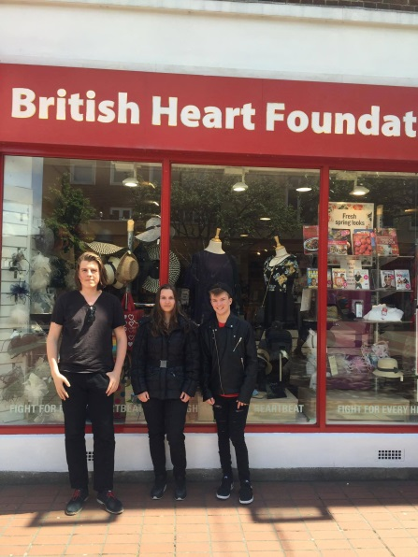
Za možnost jet na stáž vděčím programu Erasmus+ a střední škole „Obchodní akademie Praha“, na které studuji.
Pracoval jsem ve firmě „British Heart Foundation“, ve firmě jsem většinou pracoval ve skladu, nebo přímo v prodejně. Společnost se zabývá charitativní činností, dary které získá, dává potřebným lidem. Tato firma dostává dary, knihy, CD, DVD disky, oblečení a pak různé jiné věci například: stolní hry nebo například upomínkové předměty.
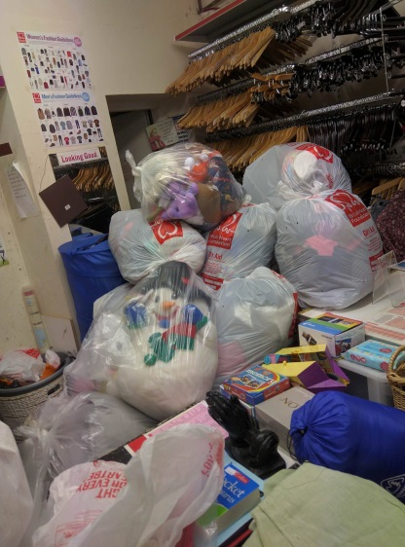
Já většinou pracoval s knihami – nejčastěji jsem je třídil. Také jsem je oceňoval podle pravidel této organizace. Každý týden se v celé prodejně dělala „rotace“ prakticky všeho. Rotace znamená, vytřídění všeho, co bylo na prodejně 4 týdny a za tuto dobu se to neprodalo. Nebo CD, DVD disky, ty jsem především oceňoval, třídil a „rotoval“. A rovněž jsem pracoval s oblečením. Které jsem třídil a žehlil.
Během praxe sem se naučil systematicky pracovat a rozdělit si práci podle priorit. Ty nejobtížnější úkoly jsem plnil co nejdříve a na později jsem si nechával úkoly, které byly jednodušší.
Díky stáži jsem si zlepšil svou mluvenou angličtinu, naučil jsem se ustáleným frázím, umím angličtinu použít ve všech běžných situacích, bez problému se kohokoliv na cokoliv zeptám.
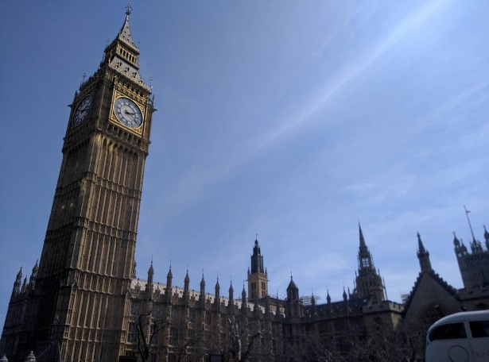
Bydleli jsme ve velkém rodinném domě u jedné anglické rodiny blízko centra, jednalo se o pětičlennou rodinu, ve které byli společně se mnou ubytováni další zahraniční studenti. V rodině jsme měli každý den snídaně a večeře. Snídaně byli velmi stereotypní, zato večeře byli poživatelné.
Ve volném čase jsem chodil na procházky. Společně s ostatními spolužáky a panem profesorem Krankusem jsme se vydali na výlet do Londýna. Navštívili jsme Oxford street, kde jsou zajímavé obchody, viděli jsme výměnu stráží před Buckinghamským palácem, byli jsme na Trafalgarském náměstí, šli jsme kolem Big Benu a London Eye...
Z grantu bylo hrazeno mé ubytování, stravování, lístek MHD, cesta do Anglie a zpátky.
Na stáž jsem se připravoval, chozením na anglický seminář pana profesora Krankuse, nad rámec vyučování. Nebo například přípravné e-learningy.
Stáž se mi velice líbila, jelikož jsem se naučil spoustě nových věcí. Například jak si rozvrhnout kapesné, abych nebyl o hladu. Také jsem rád, že jsem se naučil lépe anglicky. Stáž hodnotím velice pozitivně. Stáž mne naučila samostatnému rozhodování a jednání.

